Реализация краеведения на внеурочных занятиях по географии для обучающихся 5-6 классов согласно требованиям ФГОС

Волкова Галина Васильевна,
учитель географии МБОУ СОШ №48 г.о. Самара

В связи с внедрением ФГОС второго поколения общего образования, курс «Краеведение» становится актуальным как на уроках, так и во внеурочной деятельности обучающихся, так как воспитание здорового духовно-нравственного поколения невозможно без чувства патриотизма, уважения к своему краю. Личность не может осознать себя гражданином России, не осознав себя жителем конкретного региона.
География – уникальная наука, содержание которой переходит в действие, а по новым стандартам именно обучающийся должен уметь действовать в реальных условиях, т.е. ставить и достигать серьезных целей, умело реагировать на жизненные ситуации. Академик Российской академии образования, историк и краевед С.О.Шмидт раскрывает это понятие: «Краеведение возбуждает интерес и воспитывает уважение к истокам нашим, к родной земле…», он полагает, что «Краеведение – это наука о прошлом и настоящем Края во всем многообразии тематики».
По форме организации учебного процесса школьное краеведение принято подразделять на урочное и внеурочное
Стандарт предусматривает внедрение регионального компонента как через уроки, так и во внеурочной деятельности (под региональным компонентом мы понимаем краеведение, изучение родного края). В средней школе изучение краеведения, в основном, осуществляется через преподавание истории. В то же время, новый стандарт не исключает возможность изучать краеведение отдельными курсами. Образовательным учреждениям даётся свобода выбора, обеспечивающая реализацию индивидуальных потребностей учащихся через часть базисного учебного плана, формируемую участниками образовательного процесса. Стандарт второго поколения предусматривает активное изучение регионального компонента через внеурочную деятельность. Поэтому мною разработана рабочая программа по курсу краеведения «Мой родной край» для 5-6 классов ФГОС, которая имеет внешнюю рецензию и реализуется в 2013-2014 уч.г. в МБОУ СОШ №48 г.о. Самара. Программа была разработана и апробирована в 2013г., в 2014г. программа стала призёром Всероссийского конкурса на лучшую методическую разработку, проводимого Информационно-методическим центром МАГИСТР "Межшкольная Ассоциация Учителей Научно-Естественных Дисциплин" (МАУНЕД).
Формы работы на занятиях по краеведению.
Цель краеведческого образования:
- формирование у обучающихся системного представления о территории проживания как целостном географическом регионе и одновременно как о субъекте Российской Федерации и мирового географического пространства;
- формирование географической культуры обучающихся через приобщение к конкретным знаниям по краеведению.
В школьном образовании краеведение играет определенную роль в формировании у обучающихся современного научного понятия о триединстве системы – «природа- человек-общество» и наглядно раскрывает обучающимся роль человека во взаимодействии с окружающей средой.
На ступени основного общего образования устанавливаются планируемые результаты освоения четырех междисциплинарных учебных программ – «Формирование универсальных учебных действий», «Формирование ИКТ - компетентности обучающихся», «Основы учебно-исследовательской и проектной деятельности» и «Основы смыслового чтения и работа с текстом».

Требования к результатам обучения:
Личностные результаты – создание ценностных ориентиров, интересов, мотиваций.
Метапредметные результаты – способы действия для решения проблем в реальной жизни.
Предметные результаты – основа научной картины мира, роль и место географии в системе научных дисциплин.
Краеведческий аспект может реализовываться через разные формы проведения уроков и внеклассных занятиях.
Формы занятий по краеведению:
- экскурсии, поездки, походы;
- исследования; презентации проектов;
- беседы, викторины;
- заочные путешествия;
- конкурсы, выставки;
- пресс-конференции; дискуссионные клубы;
- практикумы-тренинги; ролевые ситуационные игры;
Для закрепления изучаемого материала используются практикумы на уроках и во внеурочной деятельности:
- наблюдение за различными компонентами природы (за погодой, за гидрологическими объектами, почвой, за растительным покровом и т.д.).
- проведение глазомерной съемки объектов.
- ориентирование на местности.
Так на уроках и во внеурочной деятельности в 5-х классах в течение 2013-2014 учебного года использовались практикумы на пришкольном участке и на Воронежских озерах. На конкретных примерах обучающиеся увидели изменения климатических условий Самарской области и города, экологическое состояние атмосферы под воздействием хозяйственной деятельности человека.
В новом стандарте указаны различные виды внеурочной деятельности, среди которых отдельно выделены познавательная и туристско-краеведческая. Обращаю особое внимание на различные уровни результатов внеурочной деятельности. Результатом первого уровня туристско-краеведческого вида внеурочной деятельности являются: беседы, познавательные игры-путешествия, виртуальная экскурсия, которые осуществляются мной в 5-6 классах совместно с классными руководителями и родителями обучающихся, что повышает их воспитательную составляющую.
Ещё одной совместной формой работы является организация детской краеведческой конференции «Юный краевед», посвящённая краеведческой тематике, что для ребят, участвующих в подобного рода мероприятиях, особенно значимо.
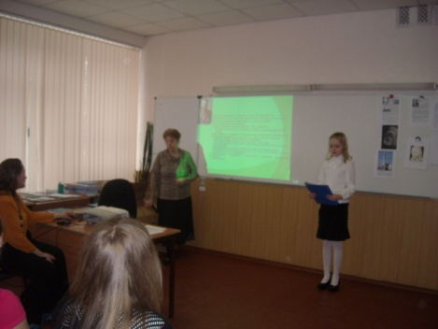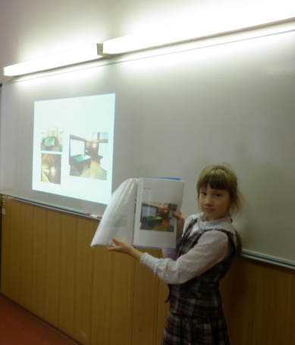

Результатом второго уровня туристско-краеведческого вида внеурочной деятельности является: туристический поход, выездная экскурсия городского, областного и всероссийского значения.
В стандарте, к которому переходят образовательные учреждения, подчёркивается, что последовательное восхождение от результатов первого к результатам второго уровня создаёт возможность выхода в пространство общественного действия (т.е. достижение третьего уровня результатов).
Одним из результатов третьего уровня в познавательном и туристско-краеведческом видах внеурочной деятельности школьников является организация тематических выставок в школьном музее, разработка и защита исследовательских проектов, социальные проекты, участие в краеведческих олимпиадах, в предметных всероссийских олимпиадах.
- Организована экскурсия в школьный музей (раздел-этнография) «Быт народов среднего Поволжья» (посетили все обучающиеся начальных классов 300 чел.) Экскурсоводы-ученики 8-б класса.
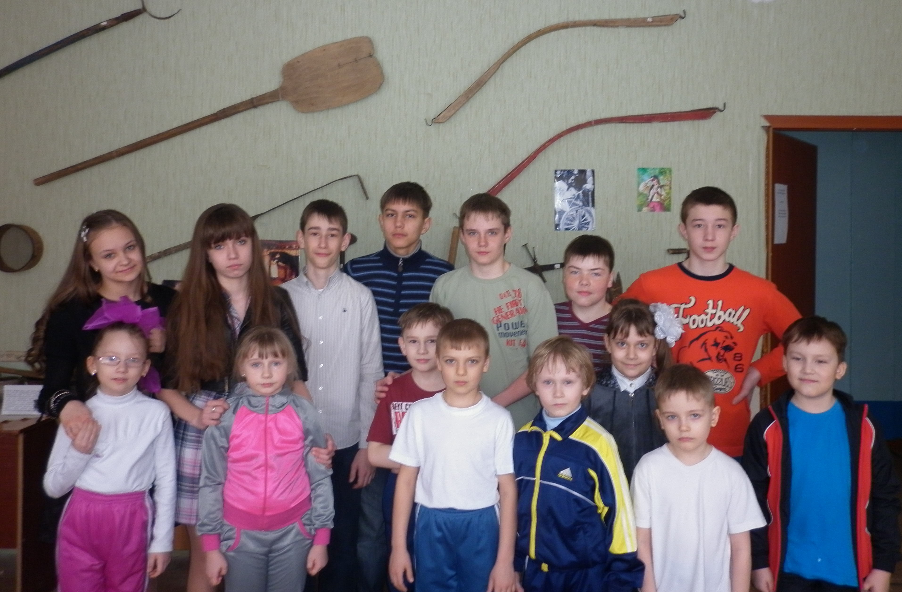Для реализации данного курса педагог самостоятельно разрабатывает методические материалы, готовить цикл открытых мероприятий, организует туристическую и экскурсионную деятельность: совершены экскурсии «Древний мир» (2012г.), «Бункер Сталина»(2011г.), «Заповедные Жигули»(2013г.) и т.д.
Кроме того, экскурсии формируют и личностный результат, и метапредметный, и конечно, предметный результат. Это и мотивация к дальнейшему изучению, это и профориентационная работа, и самостоятельная познавательная деятельность.
По планированию внеурочной деятельности в 5-х классах в 2013-2014 учебном году были проведены экскурсии:
Поволжский Гидрометеоцентр | сентябрь 2013
Зоомузей при СГСГА | октябрь 2013
Ботанический сад | март 2014
Воронежские пруды | апрель 2014г.

С обучающимися своего класса, где я классный руководитель с 5-го класса (2010-2011 уч.год) были проведены экскурсии-походы по следующим темам:
- Царев Курган;
- Легенды и были Жигулей;
- Восхождение на гору Стрельная;
- Усинский залив и т.д.
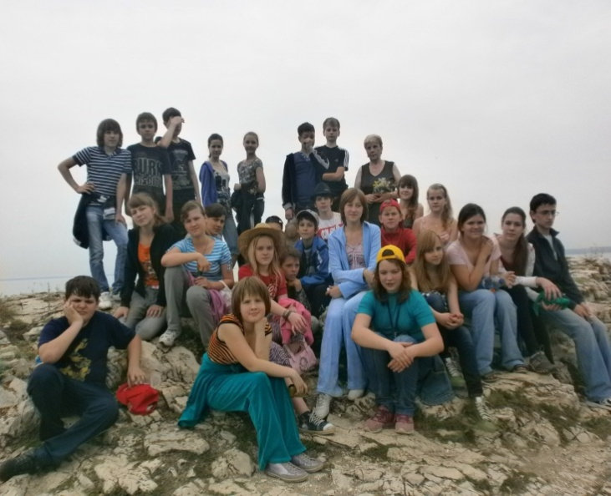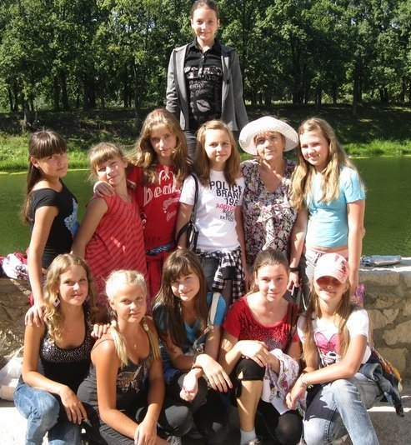
Царев Курган

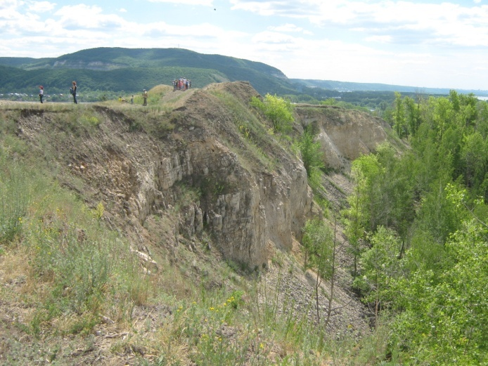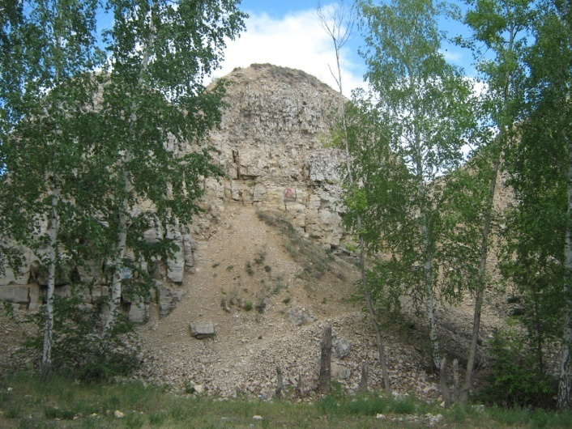
Усинский залив Девичья гора

Тематические экскурсии – составная часть моего учебного процесса, такие как:
- Посещение производственных предприятий (ОАО Автоваз, «Стройфарфор», «Самара космическая», «Самара Транспортная»)
- Знакомство с геологическими памятниками края.
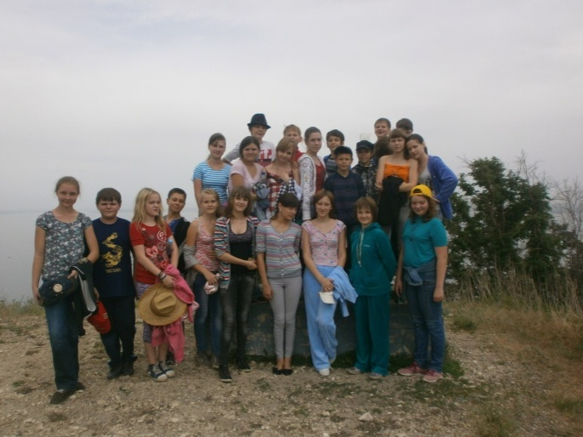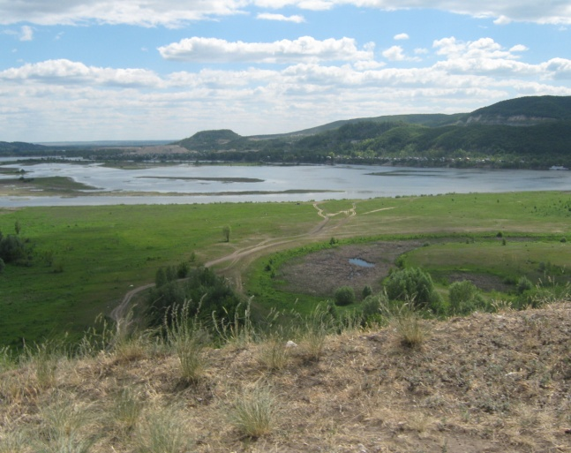
Самарская Лука. Жигули.
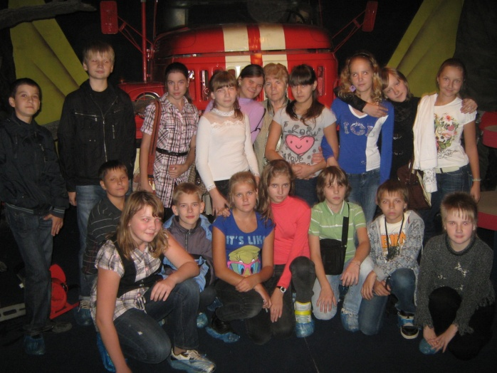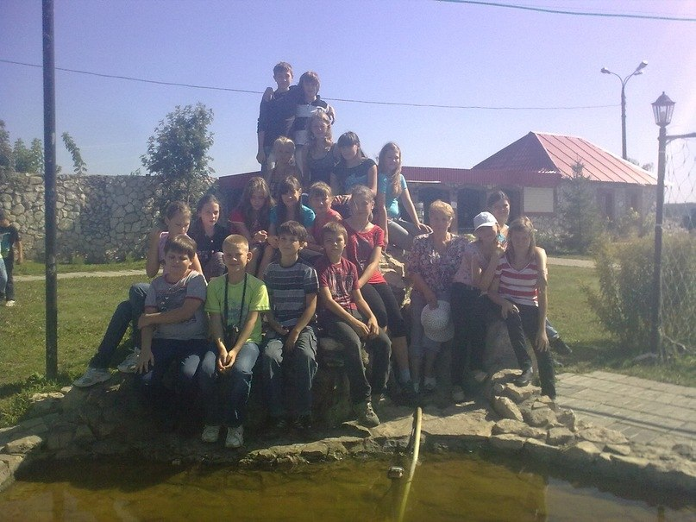
Пожарная служба Смотровая площадка пос.Управленческий

Составной частью внедрения стандарта нового поколения в жизнь является работа по воспитанию граждан России. Всё учебное содержание, весь уклад школьной жизни пронизывают базовые национальные ценности, среди которых: "патриотизм – любовь к России, к своему народу, к своей малой Родине, служение Отечеству".
Каждая из базовых ценностей превращается в школе в воспитательную задачу, при решении которой особая роль отводится краеведению. В условиях перехода образовательных учреждений к стандарту второго поколения роль краеведения в урочной, внеурочной и воспитательной деятельности не только не ослабевает, а наоборот усиливается.
Мы знаем, что новый стандарт делает акцент на самообразовании учащихся. Учитель же выступает в роли скорее наставника. Как раз в краеведческой деятельности подобный подход наиболее ярко выражен. Правильная организация труда – самый главный фактор успешного самообразования, а значит и развития самостоятельности и личности учащихся.
Литература

- Алексушин Г.В.- Самароведение. Учебно-методическое пособие. Самара: Издательство САГМУ, 2012.
- Воронин В.В., Гавриленкова В.А. География Самарской области. Самара, 2013.
- Историческое краеведение. Пособие для студентов педвузов под редакцией Милонова. –М., 1969.
- Сергеева И.С. Как организовать проектную деятельность учащихся. Практическое пособие для работников образовательных учреждений. – М. АРКТИ, 2005.
- Примерные программы по учебным предметам. География. 5-9 класс – М.Просвещение, 2012г.
- Федеральный Закон об образовании в Российской Федерации (от 21.12.2012, от 25.11.2013 №317-ФЗ, от 05.05.2014 №84-ФЗ.
- Письмо Минобрнауки от 12.05.2011 №03-296 «Об организации внеурочной деятельности при введении Федерального образовательного стандарта общего образования».

